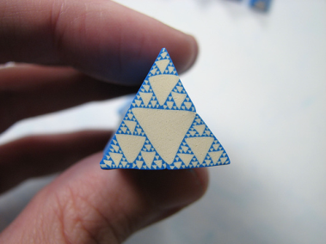
ФРАКТАЛЫ

Начну свое выступление с просмотра красивейших картин, имеющих прямое отношение к математике. Рассматривая эту красоту помните, что созданы они при помощи формул и хочется чтобы в конце моего выступления вы сказали: « А математика не такая «сухая» наука, как я думал!» (сл1-8)

. Фракталы вещь черезвычайно красивая, математическая. Стоит присмотреться и можно обнаружить их повсюду. Это геометрические объекты с удивительными свойствами: любая часть фрактала содержит его уменьшенное изображение. То есть, сколько фрактал не увеличивай, из любой его части на вас будет смотреть его уменьшенная копия. (СЛ.9-10)

В математике существует понятие фрактала – геометрического образования, представляющего собой систему самоподобных фигур, расположенных относительно друг друга закономерным образом. Как форма и размер отдельных элементов, так и их взаимное расположение может быть описано математической формулой. (СЛ11)

Нравится ли вам смотреть на ночные молнии или представлять синии всполохи ветвящихся разрядов электрического оружия наноробота, разглядывать морозные узоры на окне или, может, вы любите ловить так непохожие друг на друга снежинки и рассматривать их неповторимую форму? Если да, то вам, несомненно, понравятся и фрактальные структуры.(СЛ12)

Понятия фрактал и фрактальная геометрия, появившиеся в конце 70-х, с середины 80-х прочно вошли в обиход математиков и программистов. Слово фрактал образовано от латинского fractus и в переводе означает состоящий из фрагментов. Оно было предложено Бенуа Мандельбротом в 1975 году для обозначения нерегулярных, но самоподобных структур, которыми он занимался. Рождение фрактальной геометрии принято связывать с выходом в 1977 году книги Мандельброта `The Fractal Geometry of Nature'. (СЛ13)

А сходные структуры знали уже древние греки, использовавшие для обозначения подобных фигур термин «гномоны». Гномоном называли рамку плотника, которой меряли прямые углы. Такая рамка, если ее приложить к квадрату, образует квадрат большего размера. То же название, гномон, получила у Герона Александрийского и геометрическая форма, дополняющая квадрат до квадрата большей площади. (СЛ14)

Одним из основных свойств фракталов является самоподобие. В самом простом случае небольшая часть фрактала содержит информацию о всем фрактале. Определение фрактала, данное Мандельбротом, звучит так: "Фракталом называется структура, состоящая из частей, которые в каком-то смысле подобны целому" (СЛ15)

Почему же фракталы так красивы?...Так сказочно, обворожительно, волнующе красивы. Математика вся пронизана красотой и гармонией, только эту красоту надо увидеть. Вот как пишет сам Мандельброт в своей книге "The Fractal Geometry of Nature"-"Почему геометрию часто называют холодной и сухой? Одна из причин лежит в ее неспособности описать форму облаков, гор или деревьев. Облака - это не сферы, горы - не углы, линия побережья - не окружность, кора не гладкая, а молния не прямая линия..."Фрактальная графика - это не просто множество самоповторяющихся изображений, это модель структуры и принципа любого сущего.(сл 16)

Вся наша жизнь представлена фракталами. Взять, к примеру, ДНК, это всего лишь основа, одна итерация, а при повторении… появляется человек! И таких примеров много. Нельзя не отметить широкое применение фракталов в компьютерных играх, где рельефы местности зачастую являются фрактальными изображениями .Фрактальная графика необходима везде, и развитие "фрактальных технологий" - это одна из немаловажных задач на сегодняшний день. Фракталы вокруг нас повсюду.Некоторые из фракталов непрерывно меняются, подобно движущимся облакам или мерцающему пламени, в то время как другие, подобно деревьям или нашим сосудистым системам, сохраняют структуру, приобретенную в процессе эволюции.(СЛ17)

Классификация фракталов...

Для того, чтобы представить все многообразие фракталов удобно прибегнуть к их общепринятой классификации. Существует три класса фракталов-1. ГЕОМЕТРИЧЕСКИЕ ФРАКТАЛЫ. Фракталы этого класса самые наглядные, их получают с помощью ломаной (или поверхности в трехмерном случае), называемой генератором. За один шаг алгоритма каждый из отрезков, составляющих ломаную, заменяется на ломаную-генератор в соответствующем масштабе. В результате бесконечного повторения этой процедуры получается геометрический фрактал. (СЛ 18-20) 2.АЛГЕБРАИЧЕСКИЕ ФРАКТАЛЫ. Это самая крупная группа фракталов. Получают их с помощью нелинейных процессов в n-мерных пространствах. Наиболее изучены двухмерные процессы. Меняя алгоритм выбора цвета, можно получить сложные фрактальные картины с причудливыми многоцветными узорами. Неожиданностью для математиков стала возможность с помощью примитивных алгоритмов порождать очень сложные нетривиальные структуры. (СЛ 21-22) 3. Еще одним известным классом фракталов являются стохастические фракталы.(сд 23)

Я ПРЕДСТАВЛЯЮ ВАШЕМУ ВНИМАНИЮ ГАЛЛЕРЕЮ ФРАКТАЛОВ, СОБРАНЫХ МНОЮ В ИНТЕРНЕТЕ. (ЭТО ЛИШЬ КРОШЕЧНАЯ ЧАСТЬ ТОЙ КРАСОТЫ, КОТОРУЮ ПРЕДСТАВЛЯЮТ ФРАКТАЛЫ).(СЛ 24-46)

О применении фракталов...Прежде всего, фракталы - область удивительного математического искусства, когда с помощью простейших формул и алгоритмов получаются картины необычайной красоты и сложности! В контурах построенных изображений нередко угадываются листья, деревья и цветы. Одни из наиболее мощных приложений фракталов лежат в компьютерной графике. Во-первых, это фрактальное сжатие изображений, и во-вторых построение ландшафтов, деревьев, растений и генерирование фрактальных текстур. Современная физика и механика только-только начинают изучать поведение фрактальных объектов. И, конечно же, фракталы применяются непосредственно в самой математике. Достоинства алгоритмов фрактального сжатия изображений - очень маленький размер упакованного файла и малое время восстановления картинки.. Фрактальные деревья, горы и целые пейзажи задаются простыми формулами, легко программируются и не распадаются на отдельные треугольники и кубики при приближении. Нельзя обойти стороной и применения фракталов в самой математике. В механике и физике фракталы используются благодаря уникальному свойству повторять очертания многих объектов природы. Фракталы позволяют приближать деревья, горные поверхности и трещины с более высокой точностью, чем приближения наборами отрезков или многоугольников. Роль фракталов в машинной графике сегодня достаточно велика. Они приходят на помощь, например, когда требуется, с помощью нескольких коэффициентов, задать линии и поверхности очень сложной формы. С точки зрения машинной графики, фрактальная геометрия незаменима при генерации искусственных облаков, гор, поверхности моря. Одним из основных свойств фракталов является самоподобие. В самом простом случае небольшая часть фрактала содержит информацию о всем фрактале.

(47-52 слайд)Вашему вниманию фракталы в природе (53-58 слайд)Применение фракталов в жизни человеком. И в конце хочу подитожить: Фрактальная наука еще очень молода, и ей предстоит большое будущее. Красота фракталов далеко не исчерпана и еще подарит нам немало шедевров - тех, которые услаждают глаз, и тех, которые доставляют истинное наслаждение разуму. Демонстрируя необъятность этой темы послушайте цитату: ”Такие фрактальные композиции или мандалы могут использоваться как в виде картин, элементов дизайна жилого и рабочего помещения, носимых амулетов, в форме видеокассет, компьютерных программ…” В общем, тема для исследования фракталов просто огромнейшая. Одно я могу сказать точно, мир гораздо разнообразнее и богаче, чем убогие представления нашего ума о нем. (сл 59)

Литература:

Бенуа Мандельброт Фрактальная геометрия природы.

А. Морозов Введение в теорию фракталов.

Пайтген Х.О. Рихтер П.Х. Красота фракталов.

Кроновер Р.М. Фракталы и хаос в динамических системах.

Божокин С.В. Паршин Д.А. Фракталы и мультифракталы.

K.J. Falconez Fractal Geometry: Mathematical Foundations and Applications.

Федер Е. Фракталы. — С. 254, МИР, 1991. ISBN 5-03-001712-7.

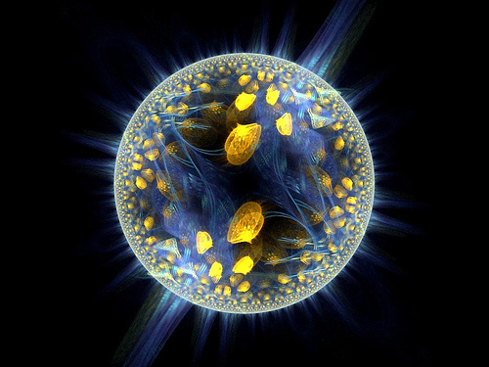
Ландэ Д.В. Фракталы и кластеры в информационном пространстве // Корпоративные системы 6'2005. - С. 35-39

В.Т. Гринченко, В.Т. Маципура, А.А. Снарский Введение в нелинейную динамику. Хаос и фракталы. — С. 264, Изд.ЛКИ, 2007

